**附件4：**

**9月14日野外考察路线介绍**

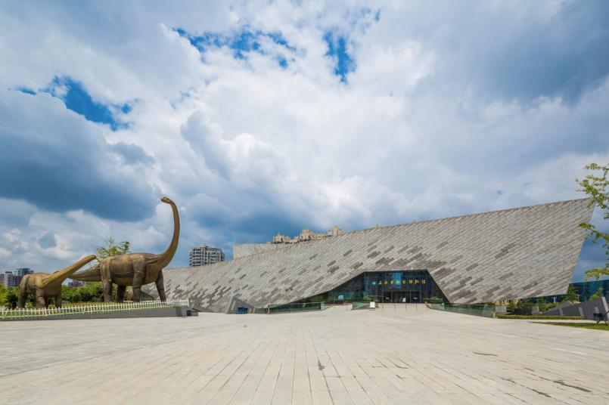**安徽省地质博物馆**（安徽古生物化石博物馆、安徽省古生物化石科学研究所）隶属于安徽省自然资源厅，主要承担古生物化石和地质标本收集、修复、管理、展示及研究等工作。

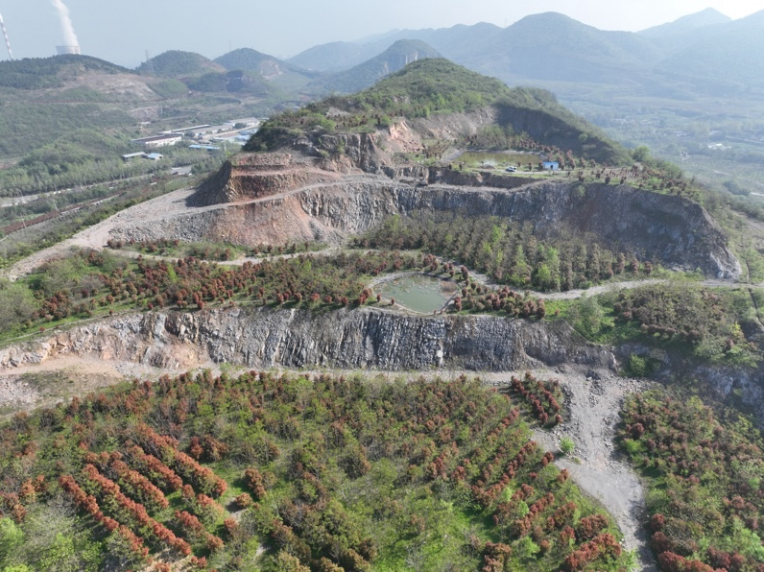安徽省地质博物馆场馆现有馆藏标本68552件，涵盖不同地质时期各类化石、各类矿物岩石和宝玉石等。化石（含化石复制品）藏品涵盖国内著名的古生物群，如，蓝田生物群、巢湖动物群、关岭生物群、兴义生物群、热河生物群、燕辽生物群、临夏动物群、潜山动物群等。

**安徽巢湖动物群**是全球范围内最古老的海生爬行动物代表，产地位于安徽省巢湖市西北角的马家山，于2016年被列入国家级重点保护古生物化石集中产地。1965年巢湖水泥厂的采石工人在巢湖发现了第一件鱼龙化石，杨钟健和董枝明（1972年）将其命名为龟山巢湖龙。自2010年起，安徽省地质博物馆（以下简称“地质馆”）开始对巢湖动物群开展系统发掘和研究工作。在已修复的巢湖海生爬行动物化石标本中，共识别出海生爬行动物4属6种，主要有龟山巢湖龙、巢县巢湖龙、短腿巢湖龙、柔腕短吻龙、盘乌喙骨马家山龙和小头刚体龙。随着巢湖动物群中海生爬行动物化石发掘和研究工作的开展，巢湖动物群产地现在已成为全球海生爬行动物起源和早期演化最重要的研究地点。